***Разработка модуля автоматизации получения канцтоваров и иных товаров от поставщиков***

**Ответственность:**

Организация поставщика

**Максимальное время выполнения:**

10 месяцев

**Заинтересованные стороны:**

- Поставщики;

- Предприятия, офисы или иные объекты, где необходимо иметь в наличии канцелярские товары;

- Заказчик (от стороны предприятия);

-бухгалтерия (стороны предприятия);

-экономисты ( стороны предприятия)

**Входные данные для реализации процесса:**

|  |  |
| --- | --- |
| **Что?** | **Кто представляет?** |
| Заказ на необходимую продукцию | Заказчик |
| Почтовый адрес для доставки необходимых товаров | Заказчик |

**Результаты процесса:**

- получение предприятие необходимой продукции;

- заработок поставщика.

**Описание процесса (алгоритм):**

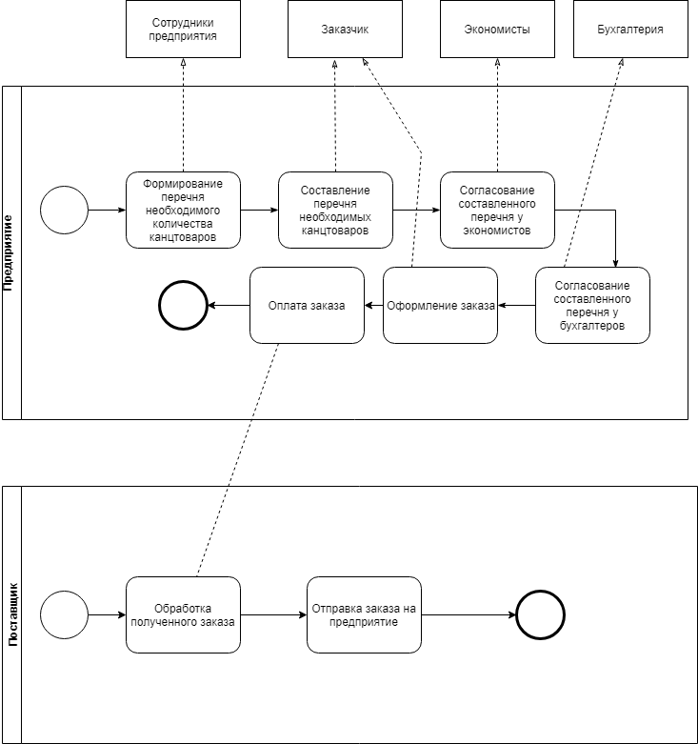

1. Формирование определенного необходимого количества товара предприятием ( все необходимые канцтовары и прочее для всех сотрудников);
2. Составление заказчиком ( сотрудник предприятия, занимающийся закупками) общего перечня товаров для заказа;
3. Согласование данного перечня заказчиком у экономистов предприятия;
4. Согласования данного перечня с бухгалтерией предприятия;
5. Заказ заказчиком товара у поставщика;
6. Оплата заказа предприятием;
7. Обработка заказа поставщиком;
8. Отправка заказа предприятию;
9. Получение заказа предприятием.